

**Об утверждении Регламента государственной услуги "Проведение религиоведческой экспертизы"**

***Утративший силу***

Приказ Председателя Агентства Республики Казахстан по делам религий от 7 декабря 2012 года № 124. Зарегистрирован в Министерстве юстиции Республики Казахстан 26 декабря 2012 года № 8228. Утратил силу приказом Председателя Агентства Республики Казахстан по делам религий от 18 марта 2014 года № 11

      Сноска. Утратил силу приказом Председателя Агентства РК по делам религий от 18.03.2014 № 11 (вводится в действие по истечении десяти календарных дней после дня его первого официального опубликования).

      В соответствии с пунктом 4 статьи 9-1, статьей 15-1 Закона Республики Казахстан «Об административных процедурах» от 27 ноября 2000 года, подпунктом 6) статьи 4 Закона Республики Казахстан «О религиозной деятельности и религиозных объединениях» от 11 октября 2011 года, а также в соответствии с постановлением Правительства Республики Казахстан «Об утверждении стандартов государственных услуг в сфере религиозной деятельности» от 15 октября 2012 года № 1311, **ПРИКАЗЫВАЮ**:   
      1. Утвердить прилагаемый Регламент государственной услуги «Проведение религиоведческой экспертизы».   
      2. Департаменту межконфессиональных отношений (Кулекеев Б.К.) совместно с Управлением правового обеспечения (Жуанышпаева А.Т.):  
      1) обеспечить в установленном законодательством порядке государственную регистрацию в Министерстве юстиции Республики Казахстан;   
      2) после государственной регистрации настоящего приказа обеспечить его официальное опубликование в официальных средствах массовой информации.  
      3. Департаменту межконфессиональных отношений (Кулекеев Б.К.) после государственной регистрации разместить настоящий приказ на интернет-ресурсе Агентства Республики Казахстан по делам религий (далее - Агентство) и довести его до сведения всех структурных подразделений, территориальных органов и подведомственных организаций Агентства.   
      4. Контроль за исполнением настоящего приказа возложить на заместителя Председателя Агентства (Азильханов М.А.).  
      5. Настоящий приказ вводится в действие по истечении десяти календарных дней после дня его первого официального опубликования.

*Председатель*  
*Агентства Республики Казахстан*   
*по делам религий                           К.Лама Шариф*

Утвержден приказом        
Председателя Агентства      
Республики Казахстан       
по делам религий         
от 7 декабря 2012 года № 124

**Регламент**  
**государственной услуги «Проведение религиоведческой экспертизы»**

**1. Общие положения**

      1. Государственная услуга «Проведение религиоведческой экспертизы» (далее – государственная услуга) оказывается Агентством Республики Казахстан по делам религий (далее – Агентство) и его территориальными органами, адреса которых указаны в приложении 1 к Стандарту государственной услуги «Проведение религиоведческой экспертизы», утвержденного постановлением Правительства Республики Казахстан «Об утверждении стандартов государственных услуг в сфере религиозной деятельности» от 15 октября 2012 года № 1311 (далее – Стандарт).  
      2. График работы Агентства и его территориальных органов: ежедневно с 9.00 до 18.30 часов, с обеденным перерывом с 13.00 до 14.30 часов, кроме выходных и праздничных дней, установленных Законом Республики Казахстан от 13 декабря 2001 года «О праздниках в Республике Казахстан».  
      3. Форма оказываемой государственной услуги: не автоматизированная.   
      4. Результатом оказания государственной услуги является выдача потребителю (далее – потребитель) государственной услуги экспертного заключения (далее – заключение) на бумажном носителе либо письменный мотивированный отказ в предоставлении услуги.   
      5. Потребителем является физическое или юридическое лицо, которому оказывается государственная услуга.

**2. Требования к оказанию государственной услуги**

      6. Информация о государственной услуге размещается на портале электронного Правительства: www.e.gov.kz, на интернет-ресурсе Агентства Республики Казахстан по делам религий www.din.gov.kz и на информационных стендах территориальных органов.   
      7. Сроки оказания государственной услуги, указаны в пункте 7 Стандарта.  
      8. Для получения государственной услуги потребитель (либо представителю по нотариально засвидетельствованной доверенности) представляет документы, указанные в пункте 11 Стандарта.  
      9. Государственная услуга оказывается бесплатно.   
      10. В предоставлении государственной услуги отказывается в случаях, установленных пунктом 16 Стандарта.

**3. Описание действий (взаимодействия) в процессе оказания**  
**государственной услуги**

      11. Прием документов потребителя для оказания государственной услуги осуществляется канцелярией Агентства или его территориального органа (далее – канцелярия).  
      Подтверждением сдачи заявления и объектов экспертизы является копия заявления потребителя государственной услуги со штампом регистрации и указанием даты получения государственной услуги (входящий номер, дата) канцелярии.  
      12. Этапы оказания государственной услуги с момента получения заявления от потребителя получения государственной услуги и до момента выдачи результата государственной услуги:  
      1) потребитель подает документы, предусмотренные пунктом 11 Стандарта, сотруднику канцелярии, который принимает заявление и документы, проверяет их полноту, регистрирует документы в журнале регистрации, выдает копию заявления потребителя государственной услуги со штампом регистрации и указанием даты получения государственной услуги и передает на рассмотрение руководству Агентства или его территориального органа (далее – руководство);  
      2) после рассмотрения документов потребителя, руководство отписывает документы сотруднику Агентства или его территориального органа (далее – сотрудник);   
      3) сотрудник рассматривает документы и обеспечивает проведение религиоведческой экспертизы;   
      4) по результатам рассмотрения сотрудник готовит экспертное заключение либо письменный мотивированный отказ в предоставлении государственной услуги и направляет на подпись руководству;  
      5) сотрудником канцелярии осуществляется выдача экспертного заключения либо письменного мотивированного отказа в предоставлении государственной услуги потребителю (либо представителю по нотариально засвидетельствованной доверенности) на бумажном носителе нарочно либо направляется почтой по адресу, указанному потребителем.  
      13. В процессе оказания государственной услуги участвуют следующие структурно-функциональные единицы (далее – СФЕ):   
      1) сотрудник канцелярии;   
      2) руководство;   
      3) сотрудник.   
      14. Текстовое табличное описание последовательности и взаимодействие административных действий (процедур) каждой СФЕ с указанием срока выполнения каждого административного действия (процедуры) приведены в приложении 1 к настоящему Регламенту.   
      15. Схема, отражающая взаимодействие между логической последовательностью административных действий в процессе оказания государственной услуги и СФЕ приведены в приложении 2 к настоящему Регламенту.

Приложение 1                 
к Регламенту                 
государственной услуги            
«Проведение религиоведческой экспертизы»

**Описание**  
**последовательности и взаимодействия административных**  
**действий (процедур)**

**Таблица 1. Описание действий СФЕ**

|  |  |  |  |  |  |
| --- | --- | --- | --- | --- | --- |
| № действия  (хода, потока работ) | 1 | 2 | 3 | 4 | 5 |
| **Наименование СФЕ** | Сотрудник канцелярии | Руководство | Сотрудник | Руководство | Сотрудник канцелярии |
| Наименование действия  (процесса, процедуры,  операции) и их  описание | Прием  документов, проверка документов на соответствие пункта 11 Стандарта. Если документы соответствуют указанным требованиям, то выдается копия заявления потребителя со штампом регистрации (входящий номер, дата) | Ознакомление с документами,  определение  сотрудника | Рассмотрение документов и обеспечение проведения религиоведческой экспертизы | Ознакомление с  экспертным заключением религиоведческой экспертизы, подписание письма | Подготовка выдачи экспертного заключения либо мотивированный отказ в предоставлении государственной услуги |
| Форма завершения  (данные, документ,  организационно-  распорядительное  решение) | Подтверждение о принятии документов | Наложение  резолюции | готовит письмо по экспертному заключению либо письма об отказе в предоставлении государственной услуги | Подписание письма по экспертному заключению, либо письменного мотивированного ответа об отказе | Выдача экспертного заключения либо мотивированного ответа об отказе в предоставлении государственной услуги нарочно либо направление по почте |
| Сроки исполнения | Не более тридцати минут | В течение дня | 30 календарных дней (при необходимости изучения дополнительных материалов продлевается на 30 календарных дней) | В течение дня | В течение дня |

**Таблица 2. Варианты использования. Основной процесс.**

|  |  |  |
| --- | --- | --- |
| Группа 1  СФЕ  Сотрудник канцелярии | Группа 2  СФЕ  Руководство | Группа 3  СФЕ  Сотрудник |
| Действие № 1  Прием документов  от потребителя,  регистрация,  направление документов руководству | Действие № 2  Определение  сотрудника для  исполнения,  наложение  резолюции | Действие № 3 Рассмотрение документов и обеспечение проведения религиоведческой экспертизы |
|  |  | Действие № 4  Подготовка письма по экспертному заключению и направление на подпись руководству |
|  | Действие № 5  Подписание письма по экспертному заключению |  |
| Действие № 6  Выдача нарочно либо направление почтой экспертного заключения |  |  |

**Таблица 3. Варианты использования. Альтернативный процесс.**

|  |  |  |
| --- | --- | --- |
| Группа 1  СФЕ  Сотрудник канцелярии | Группа 2  СФЕ  Руководство | Группа 3  СФЕ  Сотрудник |
| Действие № 1  Прием документов  от потребителя,  регистрация,  направление документов руководству | Действие № 2  Определение  сотрудника для  исполнения,  наложение  резолюции | Действие № 3 Рассмотрение документов и обеспечение проведения религиоведческой экспертизы |
|  |  | Действие № 4  Подготовка письменного мотивированного отказа в предоставлении государственной услуги и направление его на подпись руководству |
|  | Действие № 5  Подписание письменного мотивированного отказа в предоставлении государственной услуги |  |
| Действие № 6  Выдача нарочно либо направление почтой письменного мотивированного отказа в предоставлении услуги |  |  |

Приложение 2                 
к Регламенту                 
государственной услуги            
«Проведение религиоведческой экспертизы»

**Схема функционирования взаимодействия при обращении Потребителя в Агентство по делам религий или его территориальным органам**  
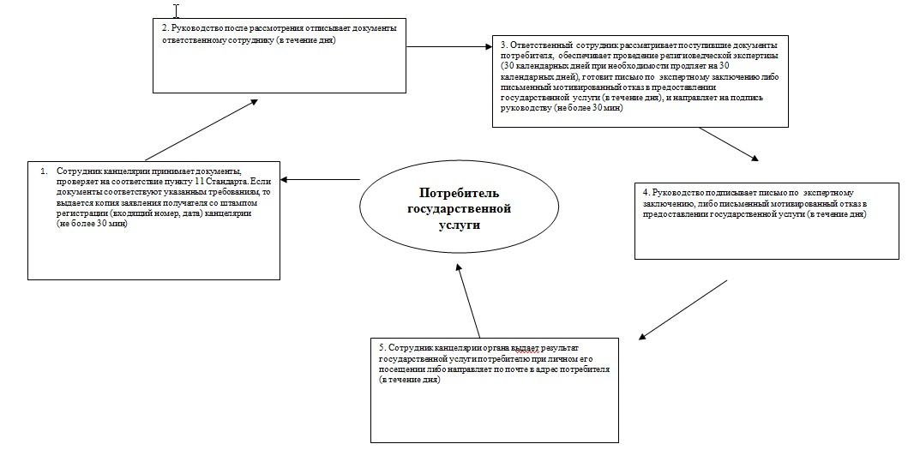

© 2012. РГП на ПХВ «Институт законодательства и правовой информации Республики Казахстан» Министерства юстиции Республики Казахстан